**PROPOSAL TUGAS AKHIR**

**JUDUL**

|  |
| --- |
| **APLIKASI MPX7002DP DAN *HEART PULSE RATE* PADA ALAT BANTU NAFAS BUATAN OTOMATIS** |
| **(*LIFE’S SAVIOR*)** |

TIM PENGUSUL

Aulia Kahfi (1316010094)

Diana Nur Oktavia (1316010071)

**PROGRAM STUDI ELEKTRONIKA INDUSTRI**

**JURUSAN TEKNIK ELEKTRO**

**POLITEKNIK NEGERI JAKARTA**

**FEBRUARI 2019**

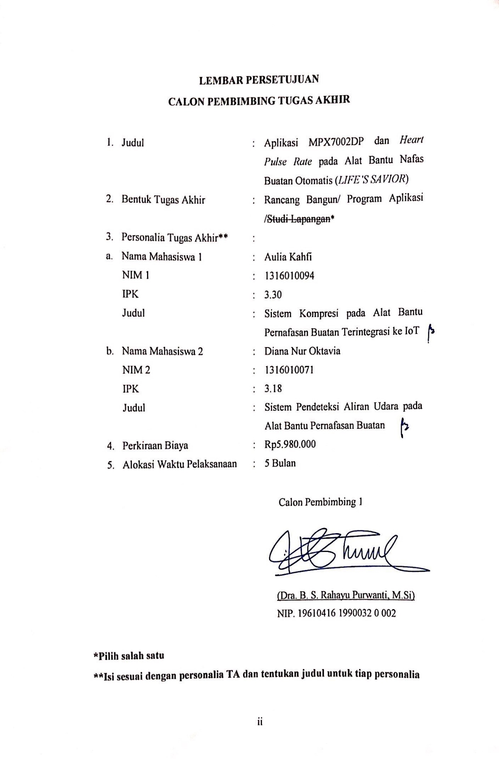

**PENILAIAN PROPOSAL TUGAS AKHIR**

**JURUSAN TEKNIK ELEKTRO**

|  |  |  |
| --- | --- | --- |
| **TOPIK/JUDUL** | **:** | Aplikasi MPX7002DP dan *Heart Pulse Rate* pada Alat Bantu Nafas Buatan Otomatis (*LIFE’S SAVIOR*) |

**KRITERIA PENILAIAN**

|  |  |  |  |  |  |
| --- | --- | --- | --- | --- | --- |
| NO | KRITERIA | INDIKATOR PENILAIAN | BOBOT | SKOR | **NILAI** |
| 1 | Orientasi Permasalahan dan Pustaka | 1. Latar Belakang 2. Perumusan Masalah 3. Tujuan 4. Luaran | 25 |  |  |
| 2 | Pola  Penyelesaian Masalah | Metode Pelaksanaan TA | 35 |  |  |
| 3 | Fisibilitas Sumber Daya | 1. Jadwal Pelaksanaan 2. Personalia TA 3. Perkiraan Biaya | 15 |  |  |
| 4 | Kebahasaan | 1. Bahasa Proposal. 2. Daftar Pustaka (keserasian dan subtansi kemutakhiran) | 25 |  |  |
| NILAI TOTAL | | | | |  |

1. Masing-masing kriteria diberi skor 1, 2, 4, dan 5 (1=sangat kurang, 2=kurang, 4=baik, 5=sangat baik) yang mencerminkan skor seluruh butir yang dinilai dalam masing-masing kriteria.
2. Nilai = Skor x Bobot; Nilai Total = N1+N2+N3+N4+N5
3. Hasil Penilaian : Nilai Total ≥ 400 ( Diterima ) ; Nilai Total < 400

( Ditolak )

**Saran untuk Pengusul :**

|  |
| --- |
| Depok,............................. |
| Penilai |
|  |
| .........................................................  NIP. |